IMPACTOS AMBIENTAIS DECORRENTES DA OCUPAÇÃO DESORDENADA AO LONGO DO AÇUDE NO BAIRRO DO TAÍRA EM BRAGANÇA - PA

Ana Claúdia Sousa Santos⁽¹⁾; Juliana Maria Silva Costa ⁽²⁾; Aninha Melo Moreira ^{(3).}

⁽¹⁾ Estudante de Tecnologia em Gestão Ambiental, Instituto Federal do Pará, Bragança - Pará; anaclaudia.ifpa@hotmail.com; ⁽²⁾ Estudante de Tecnologia em Gestão Ambiental, Instituto Federal do Pará, Bragança - Pará; julianamscosta@hotmail.com ; ⁽³⁾ Mestre em Ciências Ambientais; Instituto Federal de Educação do Pará, Bragança - Pará; aninha.moreira@ifpa.edu.br

RESUMO – Este trabalho teve como objetivo analisar as condições de degradação do açude, localizado na periferia do bairro do Taíra, na cidade de Bragança – PA, antes utilizado como área de pesca e lazer pela comunidade local, nos últimos anos com o avanço da urbanização desordenada no município, ocasionou o surgimento de uma ocupação espontânea nas proximidades do açude, que provocou o processo de desmatamento das margens e até mesmo a diminuição do fluxo d’água. Para desenvolvimento da pesquisa, realizou-se o trabalho de campo in locu, aplicação de entrevistas formais e informais, coleta de dados fotográficos e pontos com GPS, para elaboração do mapa e análise da paisagem com o uso de imagens do Satélite Spot 5. A partir dos dados coletados foi possível constatar a alto índice de degradação do ambiente, ausência de planejamento e qualquer ação governamental e ausência da consciência ambiental por parte do moradores.

Palavras-chave: Antrópica. Degradação Ambiental. Ocupação Desordenada. Recursos Hídricos.

Introdução
O mundo vive um fenômeno de urbanização acelerada que indica uma degradação catastrófica da humanidade. O processo de ocupação do Brasil caracterizou-se pela falta de planejamento e consequente destruição de boa parte dos recursos naturais, particularmente das florestas (MARTINS, 2009, P. 16).
Diante da crescente degradação os poluentes chegam até as águas por meio de precipitações, escoamentos superficiais, infiltrações ou lançamentos diretos de efluentes e resíduos sólidos, e os ecossistemas aquáticos acabam servindo como depósitos de uma grande variedade e quantidade de resíduos lançados no ar, no solo ou diretamente nos corpos d’água. (MEYBECK & HELMER, 1996).
O crescente e exponencial aumento da população mundial, o desenvolvimento urbano e a expansão industrial, resultado de uma sociedade que está se modernizando, sem os devidos cuidados de proteção e preservação ambiental, está associada a situações de carência de água e de poluição dos recursos hídricos que cada vez mais vem se traduzindo na degradação da qualidade de vida do planeta. Este problema ganha dimensões preocupantes, quando se sabe que a água é um recurso natural essencial a subsistência do homem e às suas atividades, em especial aquelas de natureza econômica e quando se sabe que este recurso, que assume característica de bem estratégico e de valor econômico, ao contrário do que ocorre com outros recursos, não pode ser substituído pela maior parte das suas utilizações. Portanto a água, um bem finito e cada vez mais escasso, não é somente um elemento imprescindível à vida, mas também fator condicionante do desenvolvimento econômico e do bem estar social (Veiga da Cunha, 1982).
O proposto trabalho relata a degradação ambiental consequente das ações antrópicas e a ocupação desordenada da população em torno do açude localizado no município de Bragança, localizado no nordeste paraense, ficando 210 km de Belém capital do Estado do Pará. O município possui uma área de 2.092 km2, entre as coordenadas 1º 03’ e 46º 46’; com uma altitude equivalente a 20 m e considerado um grande exportador de pescado para o Estado, principal economia da cidade. A população do município é de 113,227 mil habitantes, com uma densidade demográfica de 54,13 hab./km2.
Perante as ações antrópicas que causaram impactos locais diversos, que acabam pressionando drasticamente os recursos naturais. A ocupação desordenada da população em torno do açude é um agente transformador do meio ambiente, pois os resultados dessas ações são facilmente perceptíveis ao longo do mesmo.
Neste contexto, o açude localizado no bairro do Taira zona urbana do município de Bragança, teve como objeto de estudo, a pressão do processo de urbanização desordenada e atividades antrópicas, no qual ocasionaram a degradação ocorrida na margem do açude.
Deste modo a pesquisa teve como objetivo avaliar os impactos ambientais gerados por essas atividades com finalidade de identificar as consequências decorrentes do uso e ocupação nas adjacentes do açude.

Material e Métodos
Para desenvolvimento da pesquisa realizou-se a pesquisa de campo, in locu, com instrumentos e técnicas como a observação direta, entrevistas formais e informais, auxiliado com o levantamento bibliográfico, coleta de dados fotográficos, coleta de pontos com GPS e elaboração de mapas, que serviram como suporte para desenvolvimento da pesquisa.
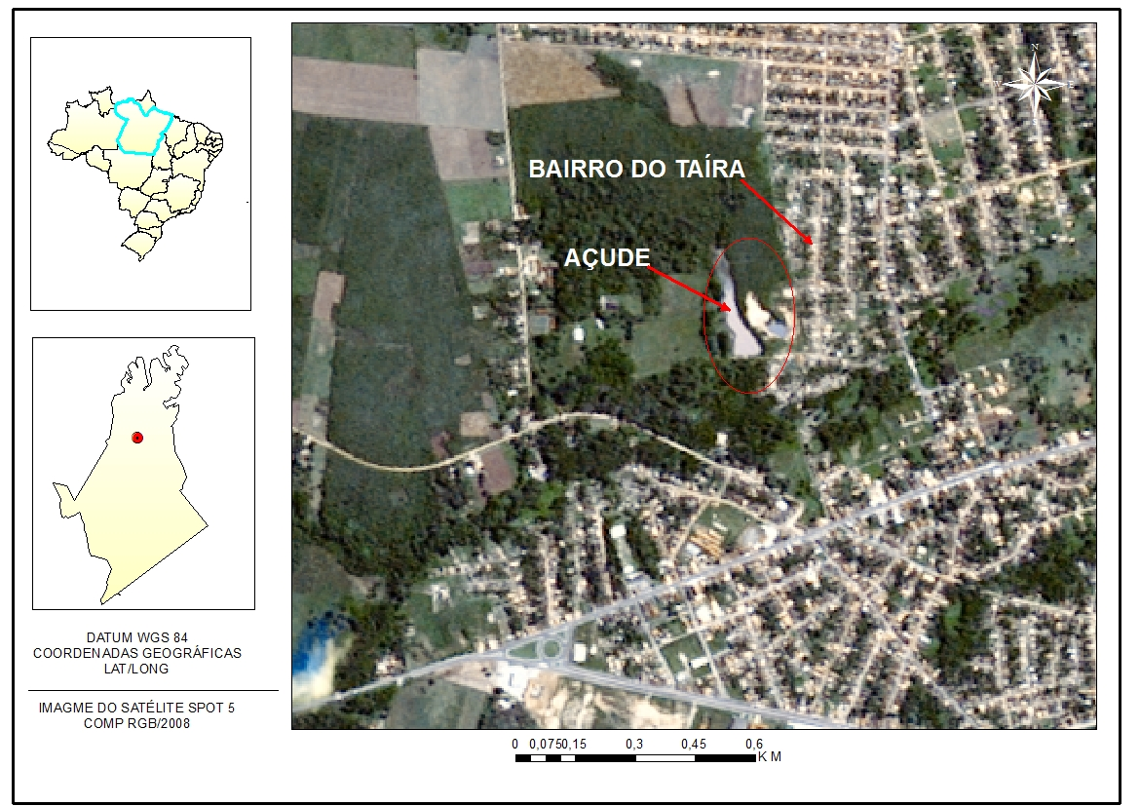
Figura 1: Localização da área de estudo.

Os processos de alteração ambiental foram identificados a partir da pesquisa de campo para vistoria e reconhecimento da área, ocorrido no mês de março/2014. Neste período foram realizados registro fotográfico no local para identificar os possíveis impactos decorrente das pressões antrópicas. Observou-se um grande acumulo de resíduos sólidos e presença de animais pastoreios e a devastação da mata ciliar em um dos lados do açude, enquanto do outro lado encontra-se preservado.

Resultados e Discussão
A partir da análise foi possível verificar uma ruptura em uma das margens do açude, feita pelos moradores local alegando que em períodos chuvosos na região as águas pluviais juntamente com a agua do açude alagavam suas residências. Essa interferência humana alterou o ciclo da água dificultando seriamente a sua recuperação, próximo a esta ruptura a população descarta resíduos sólidos criando uma espécie de “lixão”, onde ocorre também a queimada destes dejetos prejudicando seriamente a camada de ozônio e contribuindo para o efeito estufa. Sendo visível esta alteração do meio ambiente, mudando sua paisagem natural e proporcionando maleficio a própria saúde dos moradores, conforme as figuras 1 a e 1 b.

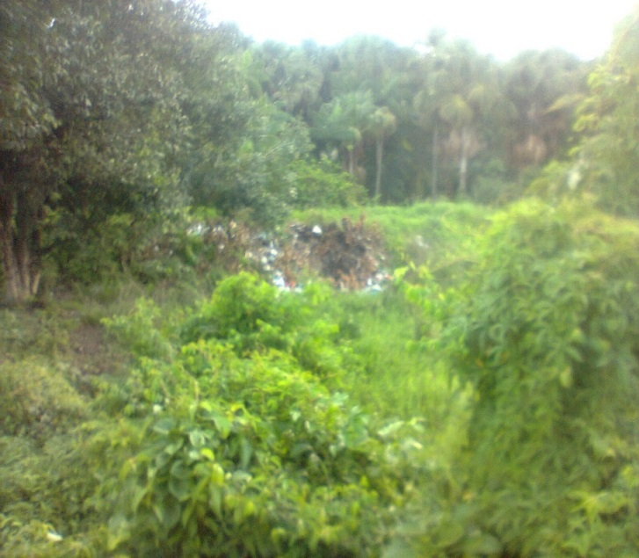 | 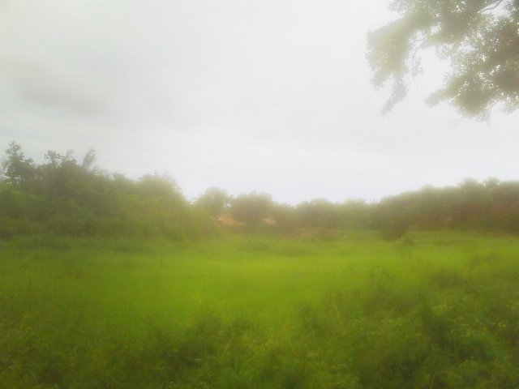
Figura 1a: localização da área de estudo | Figura 1b: localização da área de estudo

Observou-se uma sentina instalada na margem do açude com lançamento direto no solo, e consequentemente a contaminação do lençol freático, e também parte da vegetação foi devastada para construção de casas e áreas de plantio, ocasionando assoreamento do lago (figura 2a), porem o local ainda está revestido por graminha.
Para Francisco Graziano Neto (2009) a mata ciliar estabiliza as margens, impedindo a erosão e o assoreamento dos cursos hídricos, entre tantas outras funções importantes.
Segundo Lima (2008), a mata ciliar abastece continuamente o rio ou córrego com matéria orgânica de folhas, galhos e até troncos caídos. Esse material orgânico, para cumprir sua função nutricional para a biota aquática, deve ser retido no corpo d’água, retenção exercida, por exemplo, pela própria rugosidade das margens, criando zonas de turbulência e velocidade diminuída, favorecendo o processo de decomposição de partículas e sedimentos, criando também micro-habitat favoráveis para alguns microrganismos aquáticos.

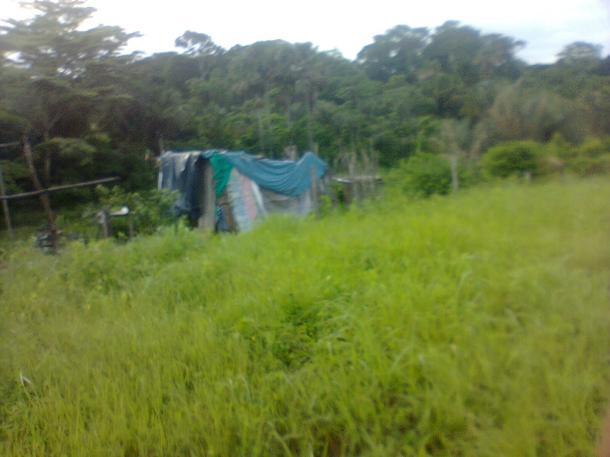
Figura 1a: Localização da área de estudo

Constatou-se poças com acumulo de águas pluviais, a qual serve de consumo para animais pastoreios, sendo esta contaminada por dejetos (figura 3). Segundo MOTA(1995), a criação de animais, bem como a presença de estábulos, pocilgas e granjas são consideradas fatores que coobará para poluição, pois seus detritos podem conter microrganismos patogênicos que contribuem para poluição da agua que entra em contato com os mesmos, modificando sua qualidade, inclusive contribuindo para uma elevada Demanda Bioquímica de Oxigênio - DBO, causando um aumento dos sólidos suspensos nas aguas contaminadas com estes resíduos.

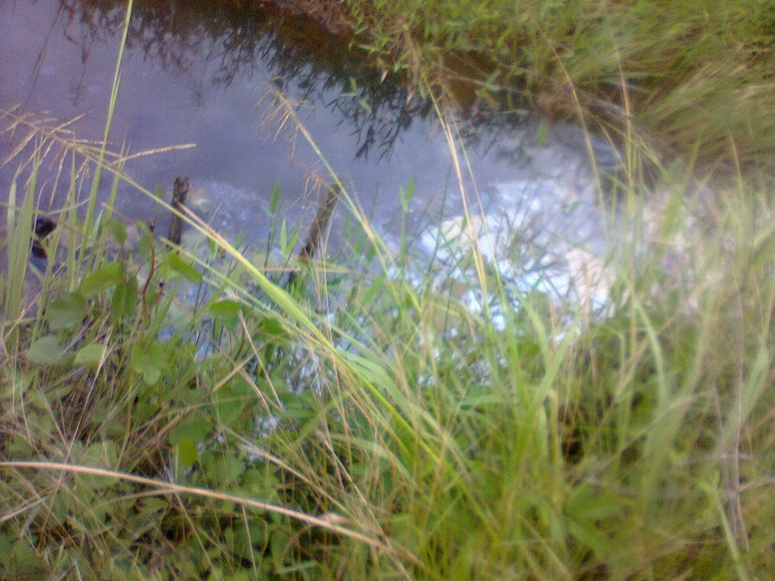
Figura 3: Localização da área de estudo.

Conclusões
Com o estudo gerado pela pesquisa inferimos que a área em torno do açude encontra-se degradada consecutiva de pressões antrópicas, sendo este espaço ocupado de forma desordenada, devido ao crescimento populacional gerando impacto ambiental negativo. Sendo possível a recuperação desta área, com tais medidas: o remanejo da população que encontra-se nas margens do açude, vedar a ruptura feita pelos moradores, a retirada dos resíduos depositados e a restauração da mata ciliar.
E necessário que gestão municipal atue com o planejamento urbano fazendo a coleta de lixo do local, implantando como medida de contenção a introdução de ações de educação ambiental para os moradores das margens do açude, com proposito de incentivar a população a conviver e lidar com o meio ambiente de forma menos agressiva auxiliando na preservação dos recursos naturais.

Referências Bibliográficas
Cunha, LUIZ VEIGA DA, Gestão das Águas: Principais Fundamentos e sua Aplicação em Portugal, Fundação Caloustre Gulbenklan. 1982

LIMA, W. de P. Hidrologia florestal aplicada ao manejo de bacias hidrográficas. Depto. De Ciências Florestais. Piracicaba: ESALQ/USP, 2008. p.253.

MARTINS, S. V. Recuperação de áreas degradadas: b ações em áreas de preservação permanente, voçorocas, taludes rodoviários e de mineração. Viçosa, MG: Aprenda Fácil, 2009.270p.

MEYBECK, M.; HELMER, R. An introduction to water quality. In: CHAPMAN, D. Water Quality Assessments - A Guide to Use of Biota, Sediments and Water in Environmental Monitoring. 2 ^{nd} Edition. Cambridge: University Press, 1996.

MOTA, S. Preservação e conservação de recursos hídricos, 2a ed. Rio de Janeiro: ABEAS, 1995.

NETO, Francisco Graziano. Cadernos da Mata Ciliar. São Paulo: SMA, 2009.

